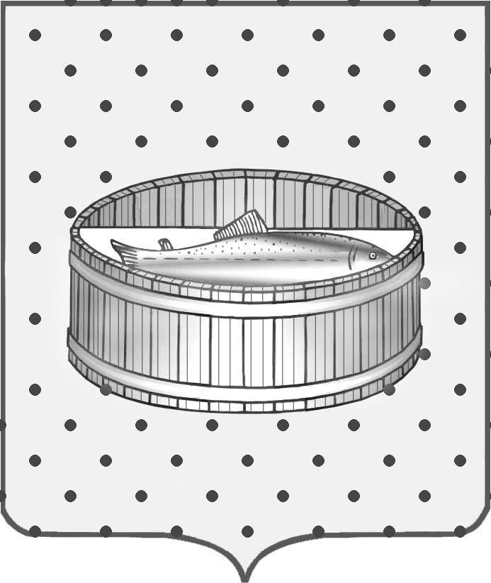
Ленинградская область

Администрация
Лужского муниципального района

Постановление

От 26 февраля 2016 г. № 569

Об утверждении комиссии

по землепользованию и застройке
сельских поселений Лужского
муниципального района
Ленинградской области

В соответствии со статьями 31, 32 и 33 Градостроительного кодекса Российской Федерации, Законом Ленинградской области от 10 июля 2014 г.
№ 48-оз «Об отдельных вопросах местного значения сельских поселений Ленинградской области», администрация Лужского муниципального района п о с т а н о в л я е т

- Утвердить состав комиссии по землепользованию и застройке
сельских поселений Лужского муниципального района Ленинградской
области (приложение 1).
- Утвердить положение о комиссии по землепользованию и застройке сельских поселений Лужского муниципального района Ленинградской области (приложение 2).
- Настоящее постановление подлежит опубликованию.
- Контроль за исполнением постановления оставляю за собой.
- Настоящее постановление вступает в силу со дня подписания.

Глава администрации
Лужского муниципального района О.М. Малащенко

Разослано: ОАиГ, члены комиссии - 7 экз., прокуратура.

УТВЕРЖДЕН
постановлением администрации
Лужского муниципального района
от 26.02.2016 № 569
(приложение 1)

СОСТАВ
комиссии по землепользованию и застройке сельских поселений
Лужского муниципального района Ленинградской области

Председатель комиссии:
Голубев Алексей Викторович - И.о. заместителя главы администрации Лужского муниципального района - председатель КУМИ
Заместитель председателя:
Япаев Сергей Александрович - Заведующий отделом архитектуры и
градостроительства - главный архитектор администрации Лужского муниципального района
Секретарь:
Власенко Ольга Михайловна - Ведущий специалист отдела
архитектуры и градостроительства администрации Лужского муниципального района
Члены комиссии:
Лаас Ольга Викторовна - Заведующий юридическим отделом администрации Лужского муниципального района
Лысакова Светлана Валериевна - Заместитель председателя комитета
по управлению муниципальным имуществом администрации
Лужского муниципального района
Таранец Татьяна Владимировна - Специалист 1 категории отдела
архитектуры и градостроительства администрации Лужского муниципального района
Туманова Елена Евгеньевна - И. о. председателя комитета экономического развития и АПК администрации Лужского муниципального района

Представители сельских поселений по согласованию

УТВЕРЖДЕНО
постановлением администрации
Лужского муниципального района
от 26.02.2016 № 569
(приложение 2)

ПОЛОЖЕНИЕ
о комиссии по землепользованию и застройке сельских поселений
Лужского муниципального района Ленинградской области

1. Общие положения

1.1. Комиссия по землепользованию и застройке сельских поселений Лужского муниципального района Ленинградской области (далее Комиссия) создана в целях создания условий для устойчивого развития территории сельских поселений, входящих в состав Лужского муниципального района Ленинградской области, сохранения окружающей среды и объектов культурного наследия, создания условий для планировки территории, обеспечения прав и законных интересов физических и юридических лиц, в том числе правообладателей земельных участков и объектов капитального строительства, создания условий для привлечения инвестиций, в том числе путем предоставления возможности выбора наиболее эффективных видов разрешенного использования земельных участков и объектов капитального строительства.
1.2. Комиссия в своей деятельности руководствуется Конституцией Российской Федерации, Земельным кодексом Российской Федерации, Градостроительным кодексом Российской Федерации, федеральными законами и законами Ленинградской области, Уставом Лужского муниципального района, решениями Совета депутатов Лужского муниципального района Ленинградской области, постановлениями и распоряжениями главы администрации Лужского муниципального района и настоящим Положением.

2. Функции комиссии

2.1. Подготовка проектов правил землепользования и застройки сельских поселений Лужского муниципального района Ленинградской области и внесение изменений в правила землепользования и застройки сельских поселений Лужского муниципального района Ленинградской области.
2.2. Организация и проведение публичных слушаний по следующим вопросам:
- проект правил землепользования и застройки;
- внесение изменений в правила землепользования и застройки;
- предоставление разрешений на условно разрешенный вид использования земельного участка или объекта капитального строительства;
- предоставление разрешения на отклонение от предельных параметров разрешенного строительства, реконструкции объектов капитального строительства;
- проекты планировки территорий и проекты межевания территорий, подготовленные на основе документации по планировке территории;
- изменение одного вида разрешенного использования земельного участка и объектов капитального строительства на другой вид разрешенного использования при отсутствии утвержденных правил землепользования и застройки.
2.3. Подготовка заключений о результатах публичных слушаний по указанным вопросам и рекомендаций в соответствии с Градостроительным кодексом Российской Федерации.
2.4. Иные вопросы в соответствии с действующим законодательством.

3. Порядок работы Комиссии:

3.1. Комиссия обеспечивает организацию и проведение публичных слушаний в порядке, предусмотренном Градостроительным кодексом Российской Федерации и Уставом Лужского муниципального района Ленинградской области.
3.2. Заседания Комиссии проводятся по мере необходимости и оформляются протоколом. Время и место проведения заседания Комиссии определяются по решению председателя Комиссии, а в его отсутствие заместителя.
3.3. Повестка дня заседания Комиссии формируется Секретарём на основании заявлений (предложений) заинтересованных лиц и рекомендаций к указанным замечаниям (предложениям), а также предложений членов Комиссии.
3.4. Повестка дня заседания Комиссии должна содержать перечень вопросов, подлежащих рассмотрению, сведения о времени и месте проведения заседания Комиссии. К повестке дня заседания Комиссии прилагаются проекты документов, подлежащих рассмотрению.
3.5. Повестка дня заседания Комиссии утверждается председателем Комиссии и рассылается членам Комиссии не позднее, чем за два рабочих дня до дня заседания Комиссии.
3.6. Дополнительные вопросы включаются в повестку дня заседания
Комиссии по предложению председателя Комиссии или члена Комиссии
путём проведения голосования на заседании Комиссии. Дополнительный
вопрос считается включённым в повестку дня заседания Комиссии, если за его
включение проголосовало более половины членов Комиссии,
присутствующих на заседании.
3.7. Заседания комиссии правомочны, если на них присутствуют не менее половины членов общего числа членов комиссии. Решения комиссии принимаются простым большинством членов комиссии, участвующих в заседании. В случае равенства голосов при принятии решения голос председателя комиссии является решающим.
3.8. Решения комиссии оформляются протоколом, который подписывается председателем и секретарем комиссии.

4. Для выполнения возложенных задач
Комиссия имеет право:

4.1. Привлекать специалистов органов местного самоуправления, учреждений и организаций для разработки проекта правил землепользования и застройки, проведения публичных слушаний по вопросам, указанным в настоящем Положении.
4.2. Запрашивать документы, материалы, необходимые для осуществления работы комиссии.
4.3. Контролировать исполнение принятых решений Комиссии.
4.4. Осуществлять подготовку предложений главе администрации Лужского муниципального района по вопросам деятельности Комиссии.
4.5. Осуществлять иные права, связанные с деятельностью Комиссии, в соответствии с законодательством.

5. Ответственность Комиссии:

5.1. За исполнение своих функций и полномочий Комиссия несет ответственность в соответствии с действующим законодательством Российской Федерации.

